**TỔNG QUAN VỀ ỨNG DỤNG (TOEIC TBD)**

***Nhóm phát triển* : TBD  
*Thành viên :***

* Nhữ Văn Duy
* Phạm Tuấn Trường
* Nguyễn Ngọc Bảo

***Giới thiệu :***

*Ứng dụng hỗ trợ việc học tiếng anh dễ đàng hơi, tiện lợi hơn, giúp người dùng củng cố lại kiến thức, đặc biệt giúp người dùng ôn luyện thi Toeic. Câu hỏi được biên soạn dựa trên các bộ đề ETS,Economy…*

*Ứng dụng sử dụng Database Online.*

**I.Thiết kế giao diện :**

**1.Màn hình home :**

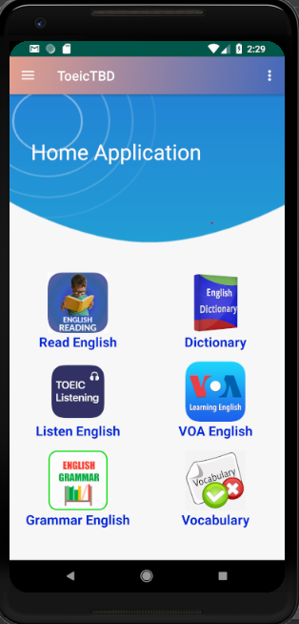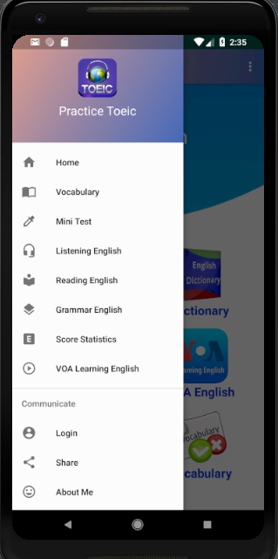

**2.Màn hình chức năng Vocabulary :**

**\*Màn hình Vocabulary :**

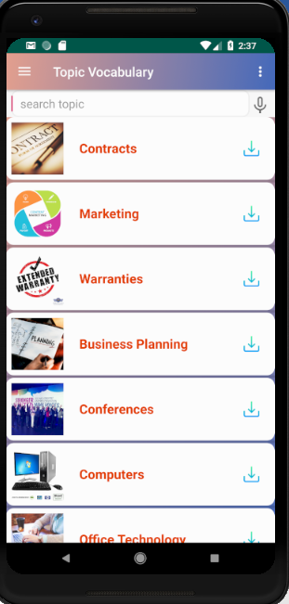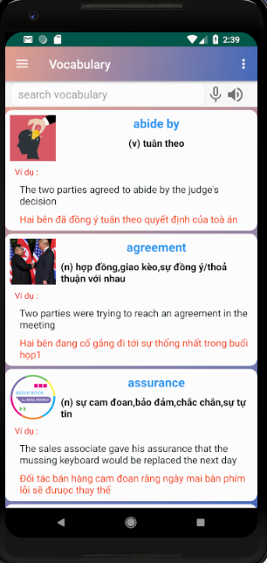

**\*Màn hình chức năng thay đổi tốc độ âm đọc Vocabulary :**

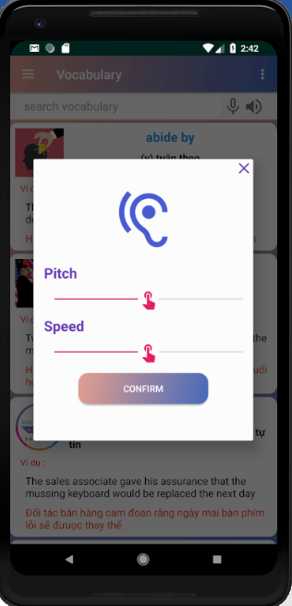

**3.Màn hình chức năng Grammar :**

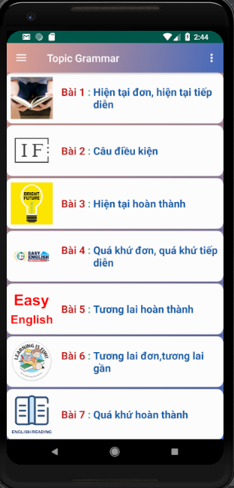 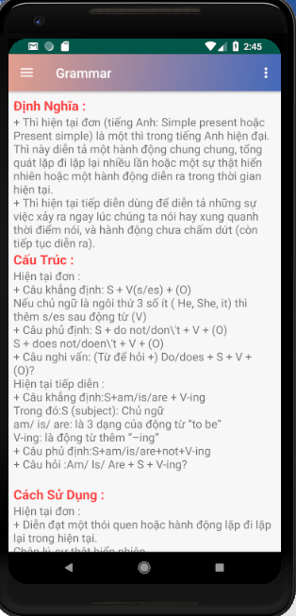

**4.Màn hình chức năng VOA Learning English :**

** **

**5.Màn hình Score :**

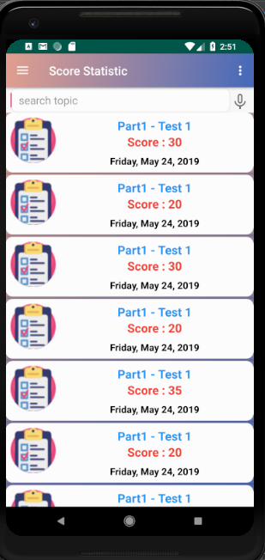 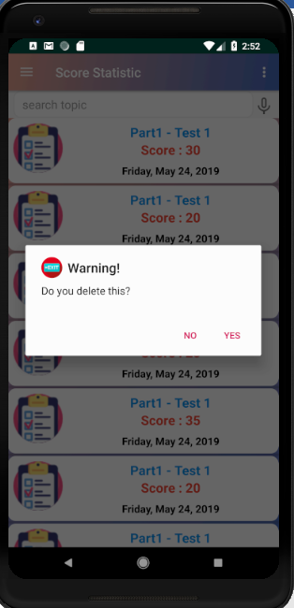

**6.Màn hình Reading :**

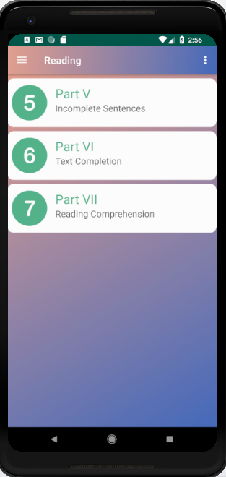 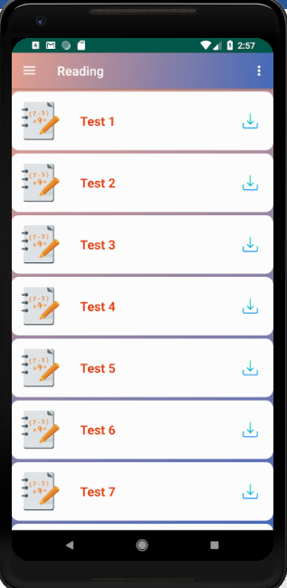

**\*Màn hình chức năng reading :**

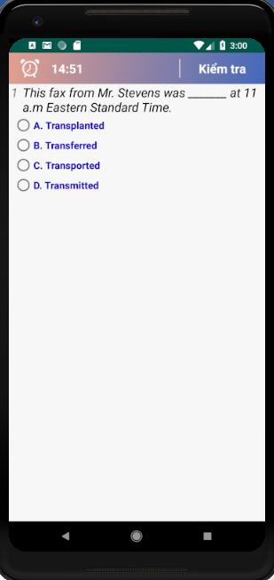

**7.Màn hình chức năng Listening :**

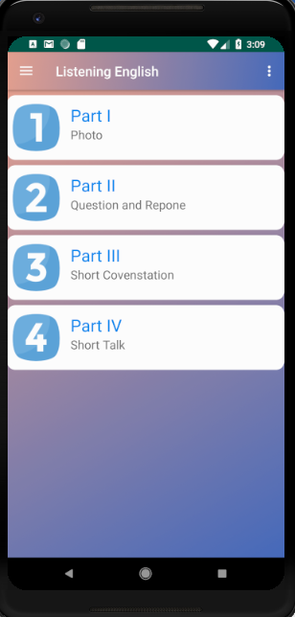 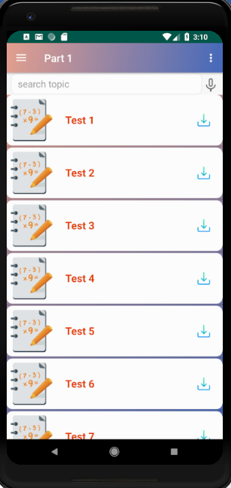

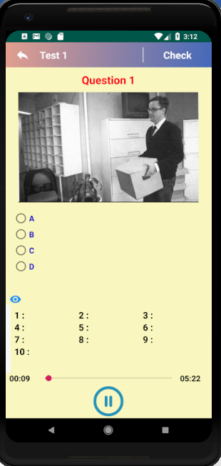 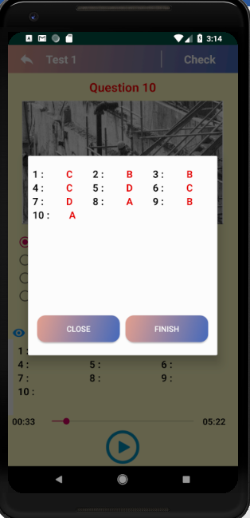

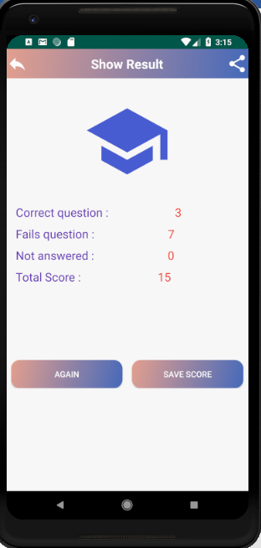 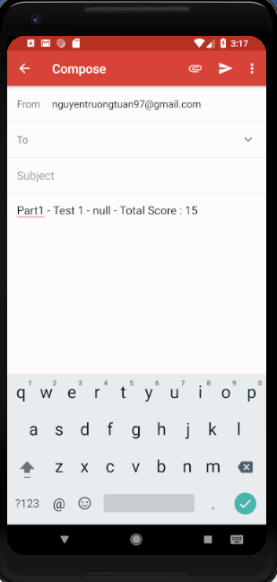

**II.Mô tả ứng dụng :**

***Chức năng :***

1. Luyện từ vựng tiếng anh (Vocabulary)
2. Luyện nghe tiếng anh (Listening English)
3. Luyện làm bài đọc tiếng anh (Reading English)
4. Từ điển (Dictionary)
5. Luyện tiếng anh qua videos (VOA Learning English)
6. Lưu điểm test

***Chi tiết từng chức năng :***

**I.Chức năng VOA Learning English**

1.Tạo API :

* Youtube Data API v3

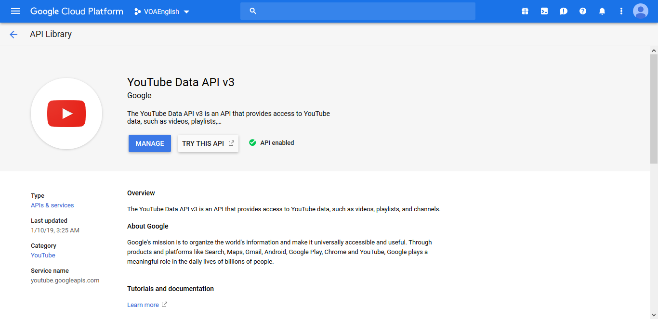

* Google+ API

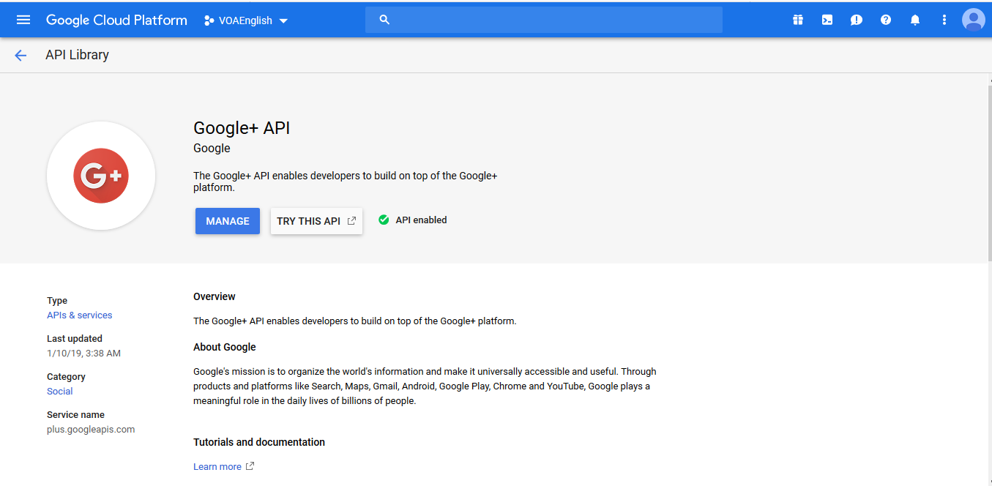

* Contacts API

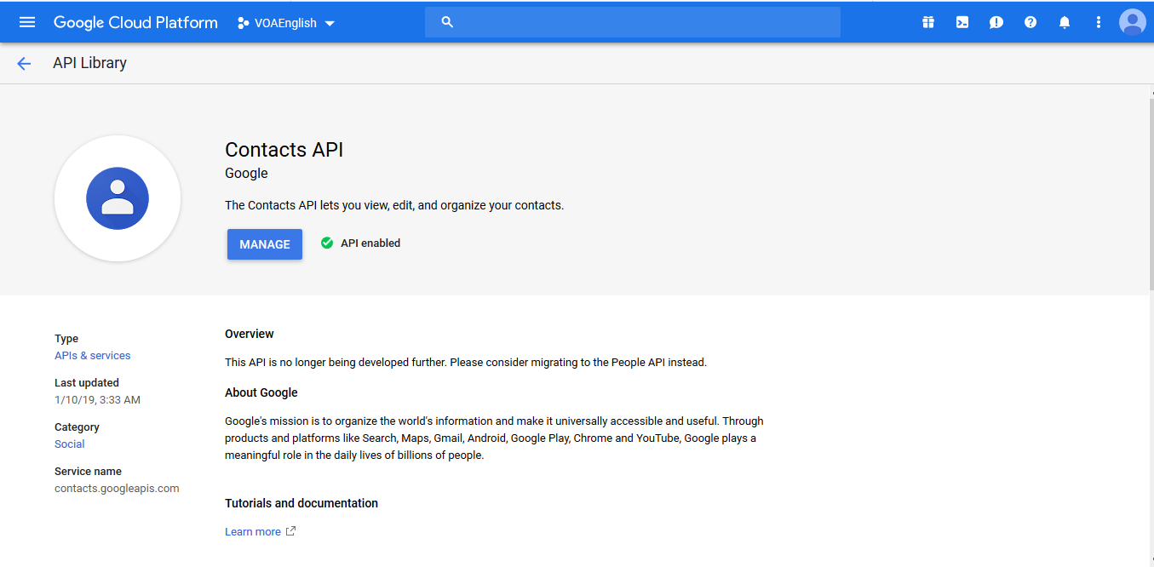

* Lấy Key API

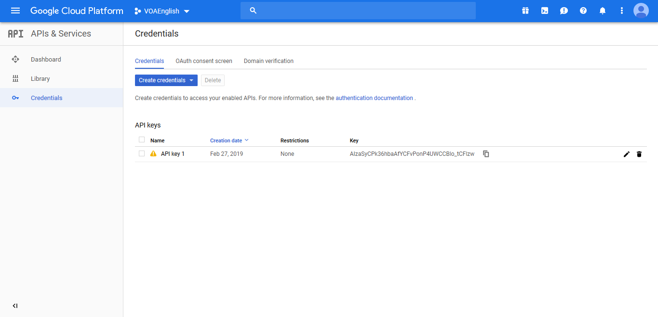

* Dowload Youtube Player Android API

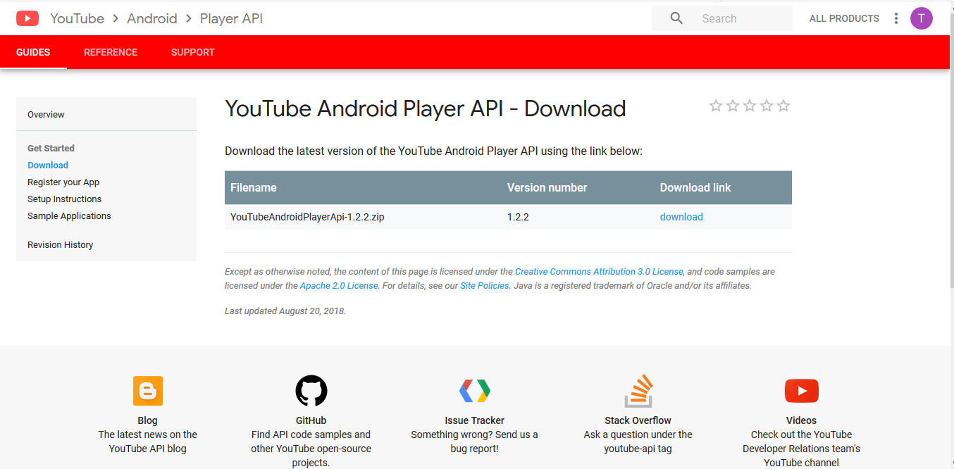

* Đưa về dạng JSON

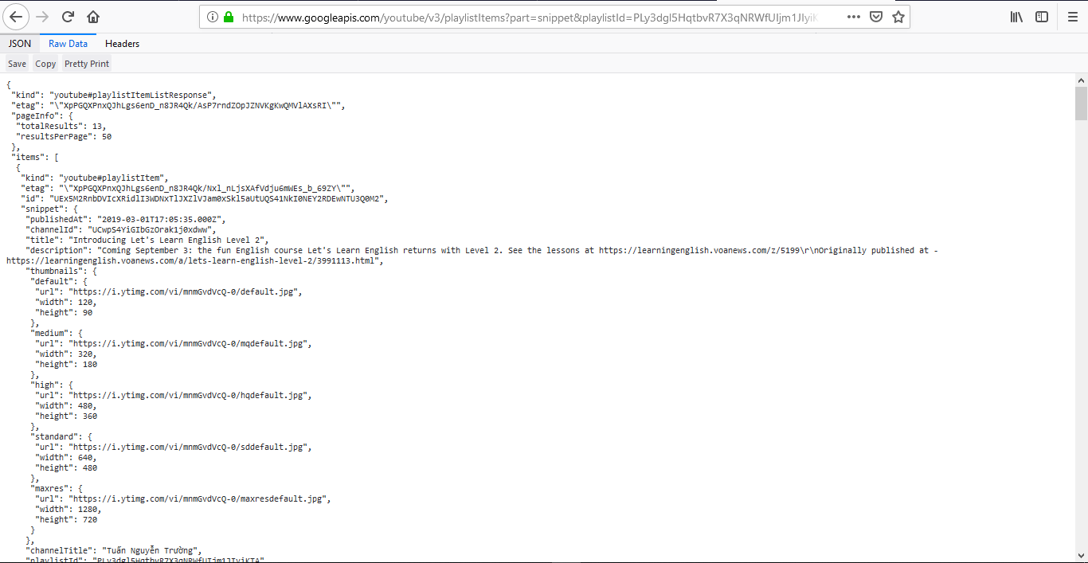

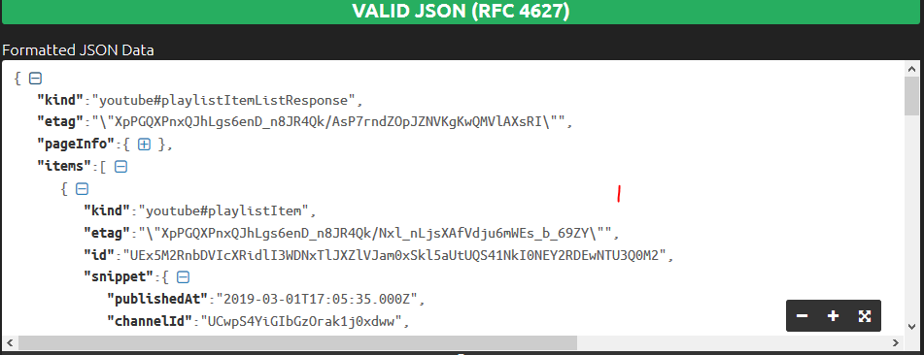

* Sử dụng thư viện Volley,Picasso:
* implementation 'com.android.volley:volley:1.1.1'  
  implementation 'com.squareup.picasso:picasso:2.5.2'

**2.Xây dựng Server :**

**\*Database :**

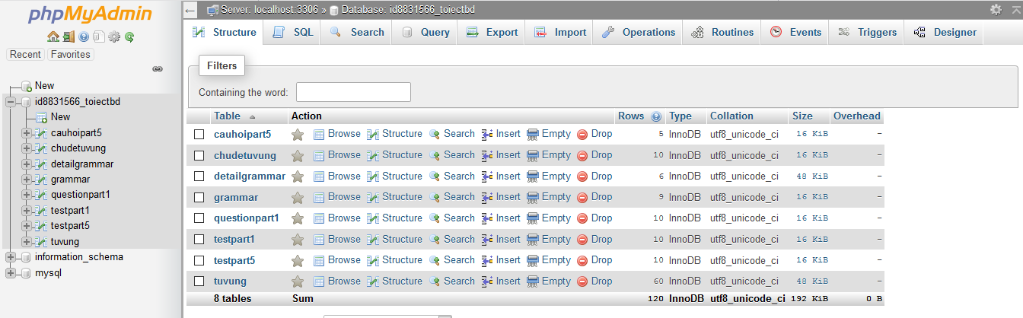

**\*File code Server :**

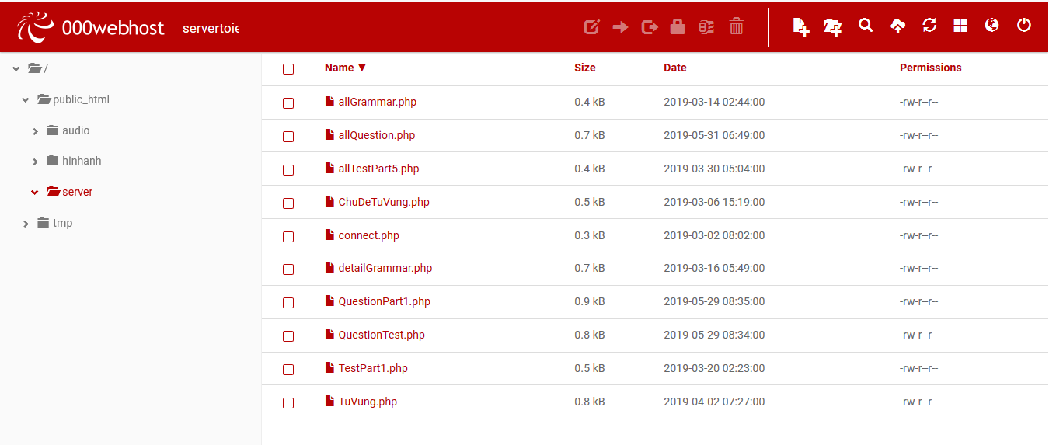

**\*File code hình ảnh :**

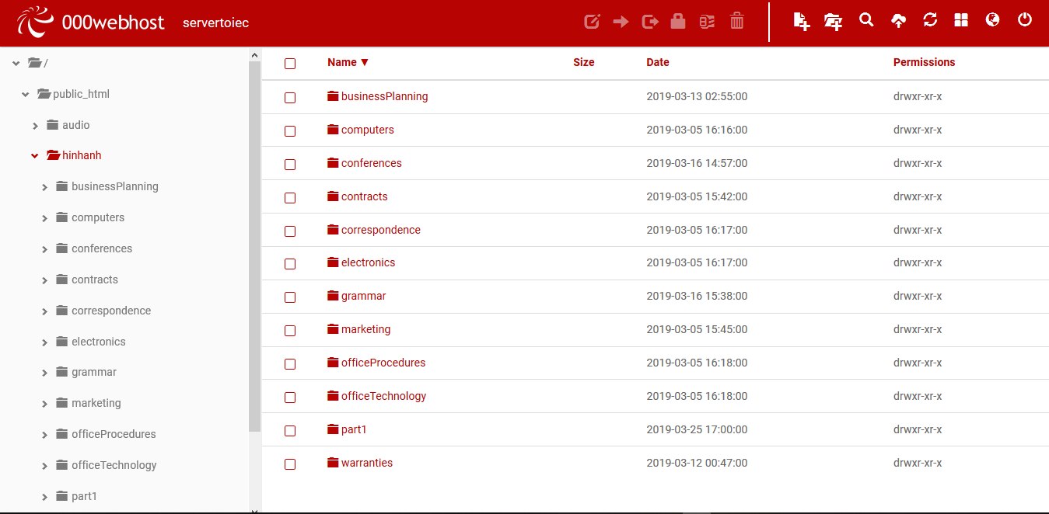

**\*Flie Audio :**

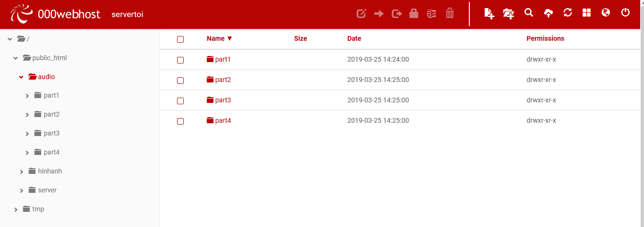

**III.Phân công công việc :**

**1.Nguyễn Ngọc Bảo :**

-Thiết giao diện chức năng Vocabulary

-Xây dựng code cho chức năng Vocabulary

**2.Nhữ Văn Duy :**

-Thiết kế giao diện chức năng Grammar, Reading

-Xây dựng code cho chức năng Grammar,Reading

-Xây dựng Server online,CSDL

-Viết API

**3.Phạm Tuấn Trường :**

-Thiết kế giao diện chức năng Listening, Share, Save Score,VOA

-Xây dựng code cho chức năng Listening, Share, Save Score,VOA

-Xây dựng Server online,CSDL

-Viết API

* Trả về đối tượng kiểu Json

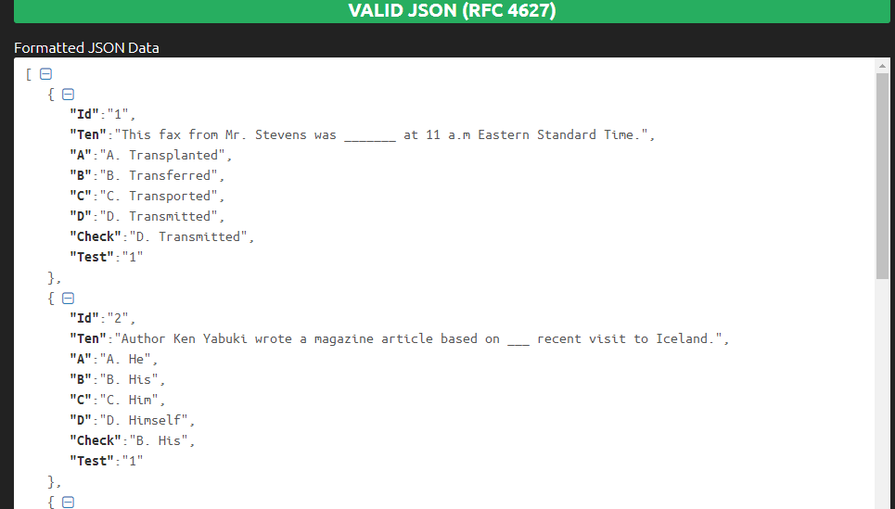

* Convert về đối tượng Gson

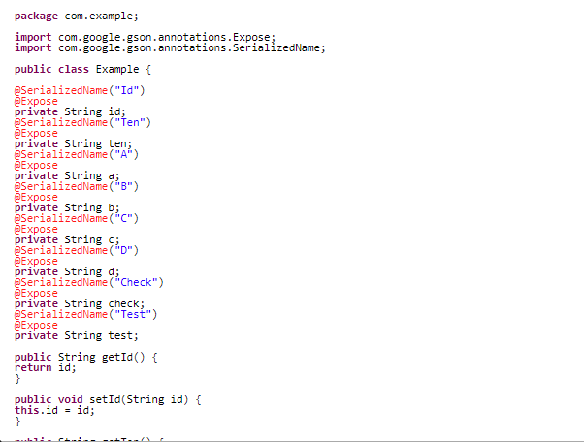

* Sử dụng thư viện : để tương tác với server

